**IT项目管理大作业**

题目： **智能共享自习室**

组长： 姬英格20009200912

组员： 靳嘉钰20009201192 吴炬20009201285

宁志鹏20009201386 林文辉20009200210

2021年 12月

# 1 项目概述

## 项目背景与目的

1.1背景

自习空间兴起背景：

1.自习需求外溢

数据显示，教室和图书馆是国民最常去的自习场所，但公共设施资源有限，大部分自习需求无法得到满足，这就使得部分需求外溢到付费自习室等场所。艾媒咨询分析师认为，找自习空间难这个现象普遍存在，而相对于教室和图书馆等场所，付费自习室在门店密度和经营成本方面具有更高的灵活性和可控性，但付费自习室当前的渗透率较低，未来发展空间仍有十分广阔。

2.公共资源稀缺

数据显示，2019年中国共有3196座公共图书馆，平均每43.8万人共用一座图书馆，低于美国、瑞士等欧美国家，且公共图书馆暂不提供24小时开放服务;另一方面，高校图书馆、自习室等也频现“一座难求”现象，且通常不对校外人员开放;同时，疫情防控进入常态化，全国公共图书馆采取限流等防控措施，原本稀缺的公共资源变得更加紧张。

3环境需求

调查数据显示，中国消费者选择付费自习室的主要考量因素分别为氛围、环境、交通。其中，付费自习室学习氛围好，学习效率高是中国消费者选择付费自习室的首要考量因素。艾媒咨询分析师认为，当代年轻人，尤其是阔别校园的白领，一方面面临着严峻的就业形势和裁员压力，另一方面，较难重回高效学习状态，付费自习室沉浸式学习的学习方式和学习氛围正好满足了其需求。

## 1.2 项目建设目标

1.2 项目建设目标

建成环境宽敞，干净，多功能，可以自定义学习环境风格的自习室。支持预约功能，支持多人小组式学习该服务主要针对有自习需求的各界人士，致力于为服务对象提供满意的学习环境，支持上网，打印，预约，自定义隔间，包间，支持多人拼间学习，其主要特点是个性化，便捷化。同时配套饮品餐食、学习用品、网课、教育机构。

室内分区包括学习区、休息区、公共区、茶饮区、背书区、生活区等。学习区摆放自习桌椅，座位一般有联排、单人、双人和多人座，有充电口和台灯。休息区有沙发和茶几等家具，茶饮区有饮水机、咖啡机和纸杯，公共区主要是为了不让整个自习室闲的很单调，可以放储物柜，花草、展架、吧台，几个书架，书籍等装饰，把自习室空间氛围营造好。背书一般安排室外或者小会议室。生活区有冰箱、微波炉、洗洁精、洗手液等，且通风良好，这样可以方便客户在自习室内吃饭和休息。提供一个安静的环境和看书的桌子。除了基本的桌椅外，其他配套包括饮水机、冰箱、微波炉、打印机、网络等与学习生活密切相关的设施设备，以方便大家能够在自习室内长时间、便捷、专注地学习。

# 2 项目计划

## 2.1 项目范围管理

|  |  |  |  |  |  |  |
| --- | --- | --- | --- | --- | --- | --- |
| 项目WBS表 | | | | | | |
| 项目名称： | | 自习空间——为你打造最好的自习环境 | | | | |
| 制作人： | | 姬英格、靳嘉钰、吴炬、宁志鹏、林文辉 | | | | |
| 项目经理： | | 姬英格 | | | | |
| 分解代码 | 任务名称 | | 包含活动 | 工时估算 | 工期 | 责任人 |
| 1.1 | 市场调查 | | 目标客户分析 | 120 | 5 | 宁志鹏 |
| 1.2 | 市场竞争状况分析 | 120 | 5 | 宁志鹏 |
| 1.3 | 市场规模预测 | 72 | 3 | 宁志鹏 |
| 2.1 | 产品服务规划 | | 服务需求分析 | 120 | 5 | 姬英格 |
| 2.2 | 产品服务设计 | 168 | 7 | 姬英格 |
| 3.1 | 发展战略规划 | | 商业模式分析 | 72 | 3 | 林文辉 |
| 3.2 | 合作竞争分析 | 72 | 3 | 林文辉 |
| 3.3 | 工作工期规划 | 168 | 7 | 林文辉 |
| 4.1 | 产品落地实施 | | 场地规划 | 168 | 7 | 吴炬 |
| 4.2 | 场地改造 | 360 | 15 | 吴炬 |
| 5.1 | 市场营销 | | 广告投放 | 360 | 15 | 靳嘉钰 |
| 5.2 | 合作联系 | 360 | 15 | 靳嘉钰 |

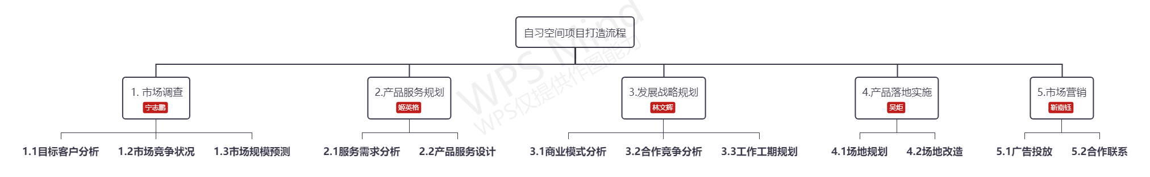

2.2 项目时间管理

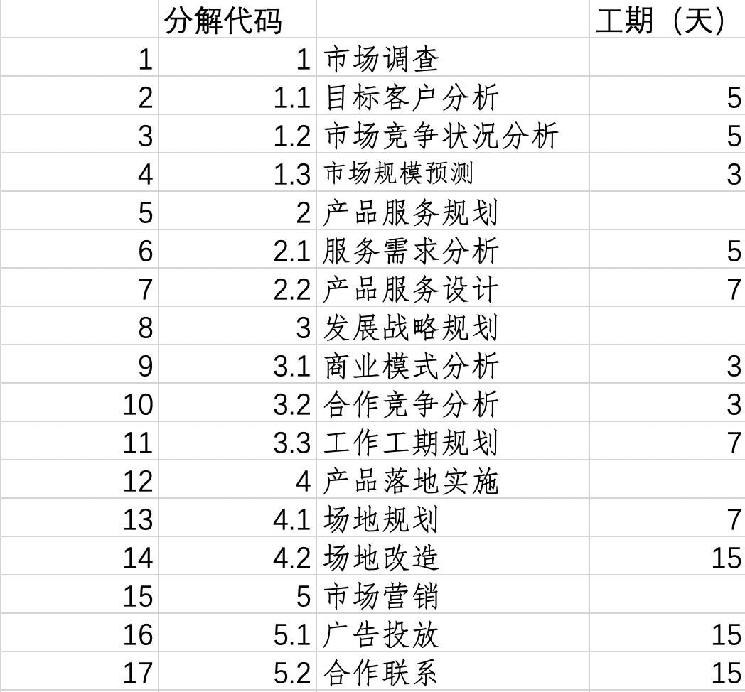

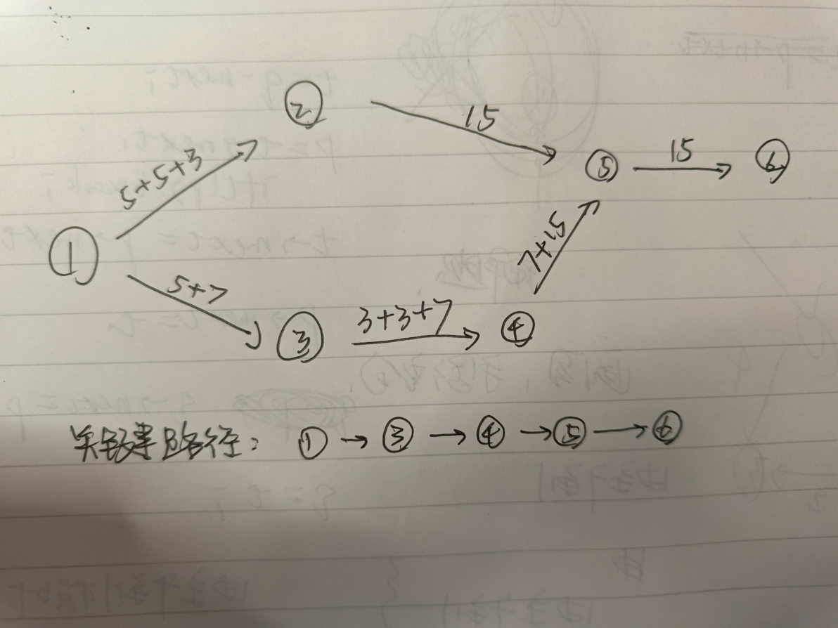

2.3 项目质量管理

1. 质量管理原则

（1）以用户体验为关注焦点： 项目组织依存于顾客的需求。因此， 项目组应了解顾客当前的和未来的需求，满足顾客要求并争取超越顾客期望。

（2）领导作用：在这里要突出项目经理的作用， 以项目经理为组织核心并协调各个部门来开展工作。

（3）全员参与：项目质量是各个环节、各个部门全部工作的综合

反映。其中任何一个环节、任何一个人的工作质量都会不同程度地、直接或间接地影响项目质量。因此必须把所有人员的积极性和创造性充分调动起来，人人做好本职工作。

2.质量管理内容

（1）基础设施质量检查。以用户体验为核心，全面排查，座凳是否有安全隐患；自习大厅、包间的舒适程度；打印机、电脑、WIFI等基础设施是否齐全；餐饮部门的餐饮种类，相关设施是否符合安全标准。

（2）装修方面。在适合学习为前提下，自习室要具有多样的装修风格，以满足不同群体；自习室装修后有害气体是否超标；自习室的隔音性是否良好。

（3）配套设施。网上预约功能能否正常使用。

3.成员职责

（1）项目经理

检查进度是否合乎预期，定期总结，去其他成员密切沟通，确保项目正常进行。

（2）财务

定期向项目经理汇报，对收入支出进行分析，分析财务表

（3）餐饮部

对餐饮种类选择

（4）装修部

按装修计划按进度进行

3.过程与产品质量检查计划

项目完成之后根据质量管理内容对项目进行检查。